
ročník 38 Únor 2006 číslo 2

S K O N Č I L R O K O S L A V – B I L A N C U J E M E

První písemná zmínka o Hrusicích je uchovaná v panovnickém dekretu Přemysla Otakara I., daného na pražském hradě 17. ledna 1205. ( Kromě jména Hrusice se vyskytuje i tvar Hrušice. )

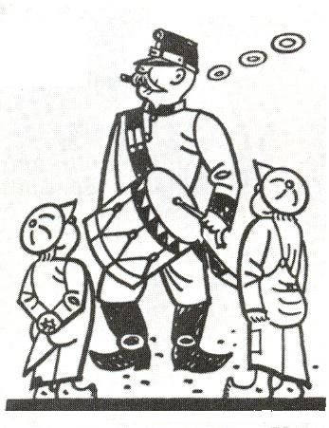

Zprávy z obce

Místní poplatek za psa
Místní poplatek za psa zůstává v roce 2006 ve stejné výši jako v roce minulém tzn. za jednoho psa 100,-Kč, za druhého a každého dalšího psa 100,-Kč. Poplatek můžete uhradit v hotovosti do pokladny na Obecním úřadě.
Vypnutí elektrického proudu
Na základě oznámení STE Benešov bude v úterý 14.března 2006 od 7.30 hod. do 16.30 hod., přerušena dodávka elektřiny v lokalitě: Hrusice-U Hubačovského rybníka-Rudý les. V úterý 14.března a 28.března 2006 od 7.30 hod do 16.30 hod., bude přerušena dodávka elektrické energie v lokalitě Hrusice-Vlčí Halíř. Budou prováděny nezbytné práce v distribuční síti. Pro případné informace volejte na telefonní číslo: 14 041.
Internet-Komunitní síť Mnichovicka
V posledních dnech technici dodavatele odstranili poslední závady v nastavení páteřní sítě. Pro instalace připojení nových zájemců se podařilo zajistit další montážní kapacitu představovanou firmou CRC-data, s.r.o.Říčany. Doporučuji sledovat portál projektu, na úvodní stránce jsou nově zobrazovány informace o postupu připojování nových klientů na adrese http://www.mnichovice.info/sluzby/ksm/. Do projektu „Komunitní síť Mnichovicka“
se zapojilo celkem 17 obcí. V současné době bylo podáno celkem 199 přihlášek a 28 žadatelů je již na internet připojeno. I v naší obci již bylo několik zájemců připojeno a internet užívá. V rámci páteřní sítě je umístěna anténa na sokolovně a budově Obecního úřadu. A jak byla celá síť financována? Investiční náklady /řádově 5 mil.korun/, byly hrazeny ze 75% z fondů Evropské unie, dalších 10% dalo Ministerstvo pro místní rozvoj a zbylých 15% zaplatily obce. Naše obec konkrétně přispěla celkovou částkou 46.409,-Kč. Z toho částka 26.298,-Kč je spoluúčast dotace ve výši 15% investičních nákladů a částka 20.111,-Kč jako podíl partnera na provozních nákladech v počátku provozu. Z toho vyplývá, že uživatelé platí jen čistě provozní náklady, zatímco u komerčního připojení by museli svými příspěvky také splácet nemalé investice. Navíc „Komunitní síť Mnichovicka“ je neziskový projekt, proto uživatel ve svých měsíčních příspěvcích neplatí zisk provozovatele. Provozní náklady jsou především plat správce, který síť udržuje v provozuschopném stavu, dále platby za připojení na internetovou ústřednu v Praze, el.energii, opravy, pojistné atd. Všechny obce zapojené do projektu se tak podílejí na provozních nákladech za prvního půl roku provozu, protože na začátku nebude dostatečný počet připojených uživatelů. Později by už měla být síť finančně soběstačná. Manažerem projektu je pan Jiří Čánský, adresa: Veřejné služby Mnichovice, Ondřejovská 709, 251 64 Mnichovice. Spojení na pana Čánského, včetně přihlášek nových zájemců o připojení na internet: 323 640 108, 323 642 108, 723 729 095, 724 311 126, E-mail : verejne.sluzby@mnichovice.info Veřejné služby po přihlášení k Vám pošlou technika, který změří sílu signálu, sepíše s Vámi objednávku potřebného zařízení a domluví s Vámi termín montáže. Pak už následuje jen montáž a uvedení vašeho připojení do provozu. Vstupní jednorázové poplatky byly uvedeny v letáčku, který jste obdrželi v prosincovém „Hlasu Hrusic“. Měsíční poplatek činí 350,-Kč /včetně DPH/. Rychlost připojení: 1500 kilobitů
/kbps/. Pro srovnání: vytáčené připojení po telefonu má teoreticky 56 kbps.

Pětistý občan
V lednovém čísle HH jsem uváděl, že naše obec má k 31.12.2005 celkem 499 obyvatel. Dnes to již neplatí a v úterý 20.ledna 2006 naše obec nejen dosáhla pětiset obyvatel, ale i magickou pětistovku překročila. Pětistým občanem se stala Ivanka Čiháková, Hrusice čp.194
a pětistým prvním občanem se stala její maminka Daniela Čiháková. A tak spolu s paní Monikou Váchalovou, Hrusice čp.2 má naše obec k dnešnímu dni celkem 502 trvale bydlících obyvatel. Blahopřejeme!
Druhý Obecní ples
V sobotu 18.února se konal v hrusické sokolovně v pořadí druhý Obecní ples. I když Obecní ples neměl takovou účast jako v loňském roce, kdy naše obec oficielně zahajovala Rok oslav 800 let Hrusic, atmosférou a náladou si s prvním plesem nezadala. Skvělý orchestr pana Blažeje Zemana ze Zlatníků zahájil ples první skladbou přesně ve 20.00 hod., a s první písničkou se již začalo tancovat a nepřestalo tančit až do třetí hodiny ranní./ l hod. se přidávala/. Ani letos nechybělo vystoupení tanečního páru Gabriely Coufalové a Tomáše Vašíčka z tanečního klubu Fuego z Říčan.
Mimo jiné tato dvojice tančí v taneční třídě M /extraliga/ a jejich trenéři jsou Jan Kliment a Laura Hafner/Mistr Švýcarsko, semifinalista MS/. Po pěti ukázkách tanců/ samba,chacha,rumba,paso doble,jivě/ si přítomní vyžádali ještě přídavek španělského tance paso doble a Gabriela s Tomášem sklidili upřímný aplaus všech přítomných. V průběhu plesu se prodávala tombola a byla vyhlášena soutěž o nejlepší taneční pár. V letošním roce porota rozhodla o změně a byla vyhlášena soutěž o tři nejlepší páry večera. Pět porotců za předsednictví Jardy Placra kolem jedné hodiny po půlnoci vyhodnotilo soutěž a proběhlo vyhlášení vítězů. Jako nejlepší tři taneční páry byly vyhodnoceny: manželé Alena a Jan Kopecký, Hrusice čp.15, manželé Hana a Jiří Skálovi, Hrusice čp. 170 a Eva Najmanová s Karlem Waskou z Prahy. Vítězné taneční páry pak svým společným sólem předvedly dva tance chacha a valčík. Bouřlivý potlesk, který je následně provázel, svědčil o tom, že byli vybráni skutečně ti nejlepší. Na závěr děkuji všem, kteří se druhého Obecního plesu zúčastnili a všem, kteří pomohli při zajištění plesu od přípravy sálu s výzdobou, přípravy tomboly, až po úklid sokolovny, včetně sponzorů pana St.Čiháka, Hrusice 61 a paní Simony Bursové. A úplně závěrem si nedokáži odpustit poznámku o oblečení přítomných. Věřte, že to byl hezký pohled na všechny přítomné ženy v krásných večerních šatech. Ale abych byl objektivní, samozřejmě to slušelo i všem přítomným pánům. Byl to vskutku společenský ples. Díky.
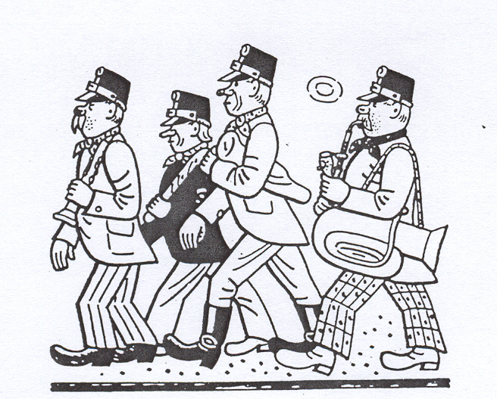
Kulturní akce – březen 2006
Sobota 4.března Baráčnický maškarní ples – 20.00 hod., sokolovna, hudba Mnichovanka, tombola, občerstvení. Masky vítány. Srdečně zve obec Baráčníků v Hrusicích.
Sobota 11.března Výroční župní sedění VII. župy Vlasákovy – 14.00 hod., sokolovna
V letošním roce obec Baráčníků slaví 95 let od svého založení. /Založena v roce 1911/
Sobota 18.března 32.Ladovská zabíjačka - 20.00 hod., sokolovna, hudba Mnichovanka, tombola, zabíjačkové menu. Srdečně zvou Spojené osady Hrusic.
Sobota 25.března Valná hromada TJ Sokol Hrusice – 18.00 hod., sokolovna. Výbor TJ srdečně zve členy TJ a příznivce tělovýchovy v Hrusicích. S veškerou úctou Ladislav Tesařík, starosta obce

Vážený pane starosto!
Od podzimu 2005 se začal v Olivově dětské léčebně, o. p. s. uskutečňovat projekt Stacionáře pro předškolní děti, které jsou zdravotně oslabené a jejichž pobyt v předškolním zařízení je provázen zvýšenou nemocností. Na tomto úseku se podílejí lékaři, sestry a rehabilitační pracovníci Olivovy dětské léčebny a zároveň i pedagogičtí pracovníci mateřské školy při ODL.
Tyto děti jsou k pobytu ve Stacionáři pro předškolní děti při Olivově dětské léčebně doporučeny na žádost rodičů lékařem pro děti a dorost, u kterého jsou registrovány.
Po přijetí do tohoto zařízení, které pracuje od 7. do 17. hodiny každý pracovní den, budou děti kromě vlastního pedagogického programu v rámci mateřské školy zařazeny do individuálně vytvořeného rehabilitačního programu, který zahrnuje inhalaci Vincentky 2x denně, vodoléčbu, magnetopunkturu, muzikoterapii, rehabilitační léčbu a klimatoterapii.
V případě, že dítě akutně onemocní, není nutné pobyt ve Stacionáři pro předškolní děti přerušit, ale je možné jej uložit ve výše uvedeném čase na oddělení pro akutně nemocné děti v ODL, kde bude v péči sester a lékařů léčebny.
Cena denního pobytu činí 280 Kč. Se zákonným zástupcem dítěte uzavře ODL smlouvu, kde jsou jasně určena pravidla pro obě strany.
V případě zájmu o tento projekt je nutné, aby rodiče kontaktovali prim. MUDr. Maršálkovou či ředitelku ZŠ a MŠ při ODL Mgr. Bezvodovou, které rodičům vysvětlí všechny podrobnosti a seznámí je i s prostředím v léčebně a ve škole.
Dr. Jiří Nastuneak MUDr. Hana Maršálková Mgr. Romana Bezvodová
ředitel ODL, o. p. s. primářka ODL, o. p. s. ředitelka MŠ a ZŠ
Kontakt: telefon: 323 619 111 sekretariát ODL, 323 631 120 MŠ a ZŠ při ODL
e-mail: škola.olivovna@seznam.cz, reditel@olivovna.cz, hanamarsalkova@seznam.cz

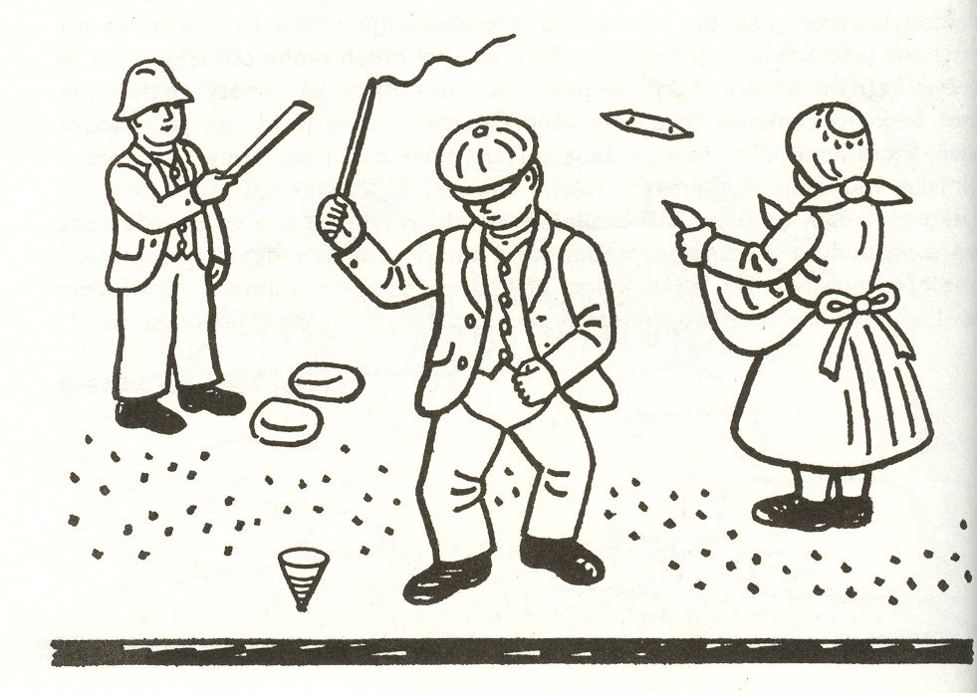
Mateřská škola
Vážení občané Hrusic,
o tom, že naše mateřská škola funguje více než tři měsíce, Vás již informoval pan starosta, o akcích, které jsme již uskutečnili a které chystáme Vás chci informovat sama. S mnohými z Vás, jsem se setkala na „Dni otevřených dveří“ v naší školce. Potěšil mě velký zájem o otevření mateřské školy. Zde bych chtěla poděkovat všem, kteří měli na této akci velkou zásluhu. 1.listopadu 2005 se otevřely dveře školky pro hrusickou drobotinu. Někteří přišli zvesela, někteří trochu nejistě, ale atmosféra byla dobrá a děti si velmi rychle na nás, pracovnice školky zvykly. V listopadu jsem s předškolními dětmi, které jsou čtyři, a jednou z maminek, navštívili „Den otevřených dveří“ v mnichovické škole, kde jsme se zúčastnili vyučování ve dvou 1. třídách a prohlédli si areál celé školy, do které naše děti v příštím školním roce nastoupí do 1.třídy ZŠ.
Prosinec byl na akce bohatý:
5.prosince nás navštívil Mikuláš s andělem a čerty, této role se ujala ondřejovská a hrusická mládež. Díky sponzorským darům hrusických „Baráčníků“ a rodičů dětí, jsme mohli pro děti připravit mikulášské balíčky s ovocem a sladkými dobrotami. 22.prosince jsme uspořádali Vánoční besídku, kde děti ukázaly co se za dva měsíce ve školce naučily. Básničky, písničky a koledy nás všechny přítomné vánočně naladily, včetně ochutnávky vánočního cukroví a nadílky hraček pro děti. Děti si okamžitě všechny darované hračky vyzkoušely a jejich rozzářené oči vypovídaly o radosti, kterou z dárků měly. Touto cestou chci ještě jednou poděkovat všem sponzorům z řad rodičů i občanů Hrusic. V lednu jsme dostali od „Tří králů“ finanční prostředky na hračky pro děti, když nám tuto sbírku předala paní Julie Populová. Začátkem roku 2006 jsme ve školce zahájili výuku anglického jazyka, kdy jednou týdně do naší školky jezdí angličtinu vyučovat pan učitel Jiří Růžička ze Schoul Tour. Současně byl zahájen kurz keramiky pod vedením dvou učitelek, slečny Radky Máslové a Lucie Zavadilové ze „Studia Keramiky“ paní Evy Skoblíkové. Naše děti zde tvoří z hlíny krásné věci, které si po vypálení v keramické peci odnášejí domů. Na konci ledna předškolní děti absolvovaly zápis do 1.třídy v mnichovické škole. A co plánujeme dál: od března chceme společně s dětmi z ondřejovské a struhařovské školky zahájit plavecký výcvik v bazénu v Benešově. V tomto případě ale záleží na počtu přihlášených dětí. Současně mi dovolte, sice s malým zpožděním, za sebe i svoje kolegyně poděkovat za zájem a přístup, kterým dáváte najevo radost, že mateřská škola v Hrusicích opět funguje, který nás velice těší a kterého si velmi vážíme. Velký dík patří všem sponzorům a rodičům, kteří svojí nezištnou pomocí velmi pomáhají ke kvalitnějšímu chodu mateřské školy. Úplně na závěr jsem si ponechala poděkování člověku, který má na otevření hrusické „Mateřské školy“ největší zásluhu, Vašemu panu starostovi.
Lenka Rajdlová, ředitelka Mateřské školy
Ze života římskokatolické hrusické farnosti

Od 1. 3. do 15. 4. 2006 je letos doba postní. V tomto čase máme před očima křížovou cestu Pána Ježíše. V kostele je 14 obrazů - 14 zastavení - nejznámější je zastavení 12.: Kristus umírá na kříži. I mimo kostel se můžeme zastavit před křížem. Třeba před křížem proti sokolovně v Hrusicích nebo na hřbitově a o tomto 12. zastavení uvažovat. Kolik je ve světě utrpení, kdy si říkáme proč a třeba i proč tomu Pán Bůh nezabránil. Toto proč si můžeme také klást při pohledu na ukřižovaného Krista. Nevinný umírá za nás hříšníky. Pohled na kříž může být posilou pro nás i v našem utrpení. A tak rozjímání křížové cesty není jen vzpomínka na minulost, ale zdroj síly i pro naši přítomnost. Zmrtvýchvstání Krista, které pak budeme slavit o Velikonocích, je odpovědí na naši budoucnost, neboť tak jako Kristus vstal z mrtvých, i my vstaneme z mrtvých. Ale někteří k věčnému trestu, jiní k věčné odměně. Neboť Bůh je nejen milosrdný, ale i spravedlivý.
Kdykoliv otvírám nové číslo Hlasu Hrusic a mám psát další příspěvek, připadám si jako z jiného světa. Vedle zpráv týkajících se pozemského života, píši o životě s Bohem. Pro věřící je to jasné, ale nevěřícím to třeba nic neřekne. Věž hrusického kostelíka již v záhlaví časopisu však ukazuje směr vzhůru k nebi. Neznám všechny čtenáře Hlasu Hrusic, ale pokud by někdo přišel s nápadem, co by jej zajímalo z oblasti křesťanského života, může mi to sdělit v neděli po mši sv., která je od 10,30 hod., nebo na tel. 323 640 737 či písemně na adrese: Římskokatolická farnost Mnichovice, Kostelní 1, 251 64 Mnichovice. P. Ivan Kudláček, farář

Dr. Hana Dvořáková povede v SKC Ondřejov ukázkové cvičení rodičů a dětí.
Přijďte si zacvičit v neděli 26. března dopoledne i se svými ratolestmi ve věku kolem dvou až pěti let pod vedením skvělé lektorky České asociace sportu pro všechny a odborné asistentky PF UK. Dr. Hana Dvořáková je uznávaná odbornice České republiky pro cvičení rodičů a dětí, zdravotní tělesnou výchovu a cvičení žen. Těšíme se na Vás ve Sportovně kulturním centru Ondřejov, Choceradská 62. Počet míst je omezen, takže si je raději rezervujte na telefonu 777 668 212.
Výborný aerobik s mistryní světa Radkou Hanákovou v SKC Ondřejov.
Jezdíte za špičkovými lektory aerobiku do Prahy? 5.března stačí přijet do Ondřejova. Sportovně kulturní centrum Ondřejov pro Vás připravilo nedělní dopoledne s mistryní světa ve sportovním aerobiku, vynikající trenérkou a zejména lektorkou Českého svazu aerobiku Radkou Hanákovou. Radka přizpůsobí obtížnost tak, abyste si všichni dobře zacvičili a mohli vychutnat příjemnou atmosféru, kterou společně vytvoříte. Už teď se na Vás v SKC Ondřejov, Choceradská 62 těšíme. Počet míst je omezen, takže si je raději rezervujte na telefonu 777 668 212

h r u s i c k á d o m á c í k r o n i k a


V měsíci březnu 2006 oslaví své narozeniny tito občané a občanky:
3.3. | Skálová Alena | čp. 80 | 56 let
7.3. | Škrobáková Jitka | čp. 92 | 79 let
9.3. | Slanař Miroslav | čp. 137 | 55 let
11.3. | Hofman Antonín | čp. 79 | 60 let
12.3. | Karlíková Marie | čp. 26 | 60 let
13.3. | Novotný Jiří | č.ev. 0238 | 57 let
15.3. | Zikmundová Táňa | čp. 12 | 57 let
16.3. | Ing. Drahorád Jiří | čp. 149 | 81 let
23.3. | Sallerová Marie | čp. 6 | 73 let
24.3. | Procházka Viktor | čp. 160 | 58 let
26.3. | MUDr. Štorcová Růžena | čp. 112 | 60 let
27.3. | Ladová Alena | čp. 158 | 61 let

Všem jubilantům upřímně blahopřejeme !!!
Narození
Manželům Daniele a Davidovi Čihákovým, Hrusice čp.194 se 20.prosince 2005 narodila dcera Ivana.
Rodičům blahopřejeme a malé Ivance přejeme hodně zdraví a srdečně ji vítáme v Hrusicích !!!
Přihlásili se do Hrusic
Dne 20.ledna 2006 se k trvalému pobytu čp.194 přihlásila paní Daniela Čiháková/rozená Čoudková/ se svoji dcerou Ivankou.
Dne 20.února 2006 se k trvalému pobytu čp.2 přihlásila paní Monika Váchalová/rozená Bohunová/.
Pěkně vítáme v Hrusicích !!!

Z redakční pošty

Poděkování starostovi
Za několik hodin skončí rok, ve kterém jsme společně oslavili 800 let trvání Hrusic. Byl to rok nabitý událostmi, které nám přinesly nejen mnoho radosti a kulturních zážitků, ale pomohly nám porozumět lépe i sobě samým. Letošní kulaté narozeniny Hrusic v nás posílily pocit hrdosti a sounáležitosti s naší obcí. Víme dobře, kam patříme a kde máme svůj domov. Díky výročí obce také lépe rozumíme i odkazu našich předků. Je to velké bohatství mít takový domov. Dříve, než starý rok skončí, chtěl bych jménem nás, Hrusičáků, poděkovat všem, kteří se zasloužili o tak úspěšný průběh letošních oslav. A dovolte mi, abych na prvním místě poděkoval tomu, kdo má největší zásluhy na velkém úspěchu oslav, našemu starostovi Láďovi Tesaříkovi. Láďa opět prokázal, že věrně a zodpovědně plní poslání svého starostenského úřadu, tzn. „starat se“. A on se stará výborně. Bez Láďova zápalu pro věc, jeho neutuchající energie, vynalézavosti, ale i nezbytné dávky odvahy by letošní hrusické narozeniny nebyly tím, čím byly – důstojnou a velkolepou oslavou historického výročí naší obce. Oslavou, která nám přinesla nejen pobavení, ale zároveň i poučení pro všechny generace hrusických občanů. Milý Láďo, moc ti za všechno děkujeme a vážíme si toho, že se o nás a o naši obec staráš.
(Pozn. redakce: Tento text byl tlumočen účastníkům silvestrovského večera v sokolovně.) Míla a Tomáš

Oblastní muzeum Praha – východ (OMPv) informuje o činnosti Památníku Josefa Lady
Památník Josefa Lady v Hrusicích, který spravuje Oblastní muzeum Praha - východ, je pro návštěvníky otevřen celoročně. O Památník se už více než 10 let stará hrusická občanka paní Květoslava Naštická. Pro zlepšení služeb návštěvníkům byla na léto 2005 přijata ještě jedna průvodkyně a tak mohl být Památník otevřen mimo pondělí každý den. To se samozřejmě projevilo na zvýšení počtu návštěvníků a tak OMPv od března 2006 přijímá novou průvodkyni na trvalý pracovní úvazek, také hrusickou občanku - paní Martinu Svobodovou. V roce 2005 Památník navštívilo celkem 13 636 dětí i dospělých, což je o 62% víc než v roce 2004. Děti tvoří přes 70% návštěvníků. Sortiment zboží s ladovskými motivy prodávaný v pokladně Památníku byl v roce 2005 obohacen o několik položek – pohlednice puzzle Mikeš, dřevěný přívěsek Mikeš, dřevěné tužky s podpisem Josefa Lady, karty Černý Petr, omalovánky z nakladatelství AKIM a o novou veselou knížku J. Lady „Ilustrovaná frazeologie“, kterou vydalo OMPv ve spolupráci s Mgr. Josefem Ladou. Od května 2005 jsou na příjezdových cestách pro snadnější orientaci návštěvníků instalovány „poutače s liškou“. Pro zahraniční návštěvníky, kterých každým rokem přibývá, jsou připraveny tištěné průvodce v jazyce německém, anglickém a francouzském. V roce 2005 se i Památník Josefa Lady zapojil do akcí spojených s oslavami 800. výročí obce Hrusice. Dne 7.5. byl vstup zdarma, čehož využilo 1500 návštěvníků. Památník se stal také výchozím místem pro hru „Cesta kocoura Mikeše“.
Prvního června proběhla v Památníku akce pro děti mateřských škol „Za Mikešem do Hrusic“, kterou organizovalo OMPv společně s odborem kultury města Brandýs n/L. – Stará Boleslav. Podobné akce „Konec prázdnin – památník patří dětem“ na konci srpna se zúčastnilo 70 dětí z Hrusic i okolí. Děti si při těchto akcích prohlédly zdarma stálou expozici a byly pro ně připraveny i hry a soutěže v zahradě Památníku, při kterých je provázeli kocour Mikeš, vodník i víly z ladovských knížek a obrázků. Děti si odnesly nejen mnoho kulturních a sportovních zážitků, ale i malé dárky muzea.
A co chystáme pro rok 2006?
Samozřejmě budeme pokračovat v úspěšných akcích pro děti, do kterých chceme zapojit i děti mateřské školy v Hrusicích. Obohatíme prodejní sortiment o další zboží s krásnými ladovskými motivy. Na jaře vyjde nová kniha, kterou věnoval Josef Lada občanům Hrusic – „Straky na vrbě“. V zahradě Památníku bude také instalováno několik míst pro sport a zábavu malých i velkých návštěvníků. A budeme se samozřejmě připravovat na rok 2007 – rok významných výročí Josefa Lady.
Eva Nováková, OMPv, Brandýs nad Labem

Měsíčník Hlas Hrusic vydává OÚ v Hrusicích. Povoleno Ministerstvem kultury ČR E 12690. Redakci vede Lad. Tesařík. Náklad tohoto čísla 300 výtisků. Tisk AMJ Onyx, Praha 2. Ročník 38. Cena 5,- Kč, pro občany Hrusic do schránky ZDARMA. Všechna práva vyhrazena. Žádná část HH nesmí být rozšiřována bezpísemného svolení majitelů práv.

